Matinée d'études
Mercredi 17 mai 2017
À la maison de repos
Les Jardins d’Ameline

Micro cogénération en maison de repos:
Etude de cas financier et technique,
Points d’attentions, monitoring
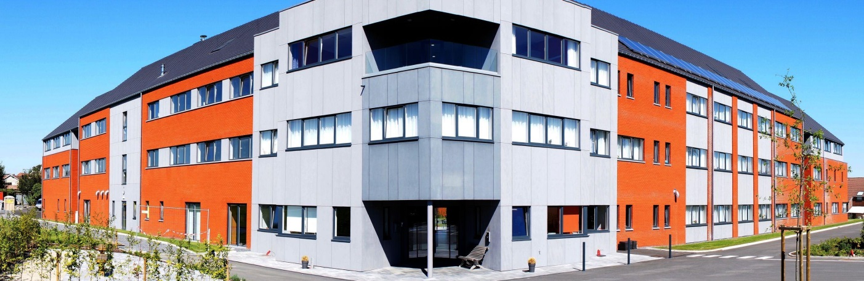

08h 45 - 9h 15 |  | 30 min | Accueil café
9h 20 - 9h 30 | A.F.T.S.H.  Régal J-Luc  Président | 10 min | Accueil des participants.  Nouvelles de l’Association.
9h 35 - 10h 00 | Les jardins d’Ameline  B. Milcent  Administrateur délégué | 20 min  5 min | Présentation de la maison de repos et des travaux  Questions - Réponses.
10h 05 - 10h 15 | A.F.T.S.H.  D.Brehain  Secrétaire adjoint | 10 min | Présentation générale d’un projet de cogénération et interlocuteurs potentiels
10h 20 – 10h 50 | THEMA s.a.  S. Schnoeck  Directeur technique | 30 min  5 min | Présentation de l’installation de cogénération « les jardins d’Ameline » : aspects techniques, intégration à l’installation solaire thermique, chantier, monitoring.  Questions - Réponses.
10h 55 - 11h 25 |  | 30 min | Pause-café
11h 30 – 12h 05 | THEMA s.a.  S. Schnoeck  Directeur technique | 30 min  5 min | Aspects financiers d’un projet de cogénération, facteurs d’influence de la rentabilité.  Questions - Réponses.
12h 10 - 12h 30 | MRS Saint Joseph  G. Franssen  Responsable Technique | 15 min  5 min | Retour d’expérience d’un autre projet de cogénération dans une maison de repos de 120 lits à Blegny : aspect pratiques du développement et du suivi du projet  Questions - Réponses.
12h 35 - 13h 35 |  | 60 min | Walking Dinner
13h 40 - 14h 40 | Les jardins d’Ameline  B. Milcent  Administrateur délégué |  | Visite des installations techniques, par groupes successifs de 10 personnes.

La Journée d’études se déroulera dans la maison de repos
« les jardins d’Ameline » Rue Jean Hubin 77D, 4680 Oupeye

Accès
En voiture :
- E 42 – E 25, sortie n°35 oupeye
- Un parking gratuit est disponible devant la maison de repos.
En bus :
- Ligne 7 (Herstal – Oupeye)

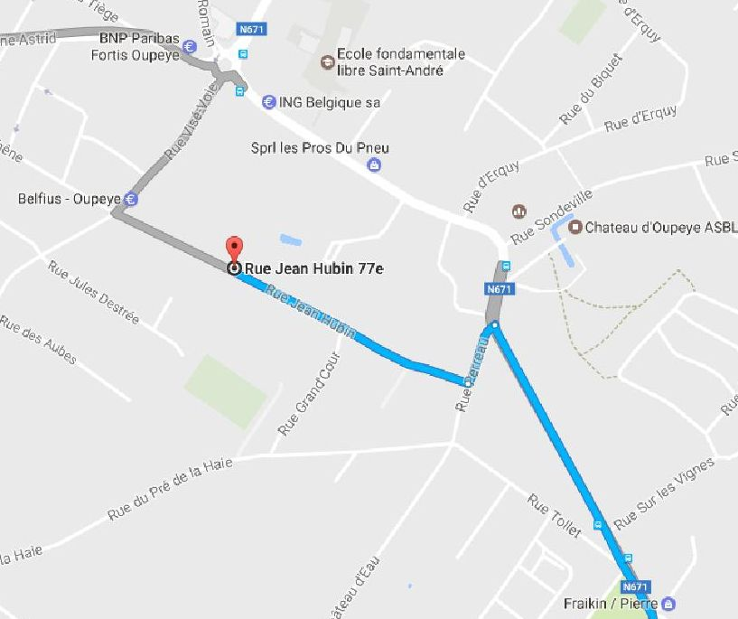

En cas de nécessité :
N° d’appel de la maison de repos : 04/248.45.04
N° d’appel de l’AFTSH : 0477/95.41.06

